Лабораторная работа №2

Контейнер string библиотеки STL

Цель работы: получить навык в использовании контейнера string библиотеки STL при работе со строковыми данными.

Теория:
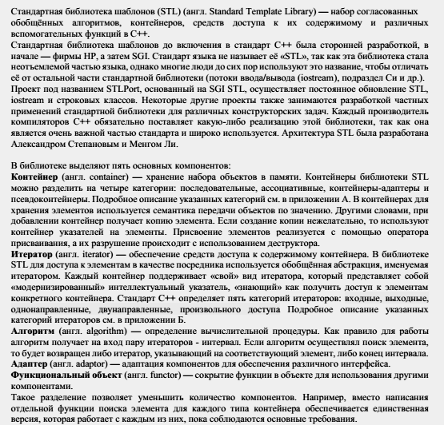

Листинг. Пример использования контейнера string
.
.
.
string s = "hello";
string s1, s2, s3, s4;
s1 = s.substr(0, 3), // "hel"
s2 = s.substr(1, 3), // "ell"
s3 = s.substr(0, s.length()-1), "hell"
s4 = s.substr(1); // "ello"
.
.
.
Варианты заданий
